* **виртуальный терминал:**
  + RxD — порт приёма на терминал
    - все пришедшие на порт символы сразу отображаются на экране терминала
  + TxD — порт отправки с терминала
    - если вводить символы на терминале при запущенной программе, то они идут сразу через TXD на подключённый к терминалу 8051 с частотой **Baud Rate (bps)**, при этом на терминале символы не показываются
    - чтобы открыть терминал: MCU 🡪 VTERM 🡪 Virtual Terminal
  + RTS — ?
  + CTS — ?
* **серийный (последовательный) порт:**
  + UART — Universal Asynchronous Receiver-Transmitter
  + SBUF — буферный регистр приёмопередатчика
    - буфер приёма, буфер передачи
    - при загрузке байта в SBUF процесс передачи начинается моментально
  + входы:
    - RxD — Receive Data
    - TxD — Transmit Data
  + режимы работы:
    - 0 режим **(SM0 = 0, SM1 = 0)**:
      * ПП (приёмопередача) идёт только по RxD
      * 8 бит ПП
      * через TxD идут импульсы сдвига для каждого бита
      * частота (скорость) равна 1/12 резонатора, т.е. 1 Б в машинный цикл
    - 1 режим **(SM0 = 0, SM1 = 1)**:
      * передача через TxD либо приём через RxD
      * 10 бит ПП: старт-бит (0), 8 бит данных, стоп-бит (1)
      * при приёме стоп-бит идёт в 1-bit регистр RB8 (в SCON)
      * частота (скорость) задаётся через таймер1
    - 2 режим **(SM0 = 1, SM1 = 0)**:
      * передача через TxD либо приём через RxD
      * 11 бит ПП: старт-бит (0), 8 бит данных, программируемый бит, стоп-бит (1)
      * программируемый бит может быть битом чётности; записывается в 1-bit регистр RB8 (в SCON), а стоп-бит теряется
      * частота (скорость) выбирается по управляющему биту SMOD (1/32 (SMOD=1) или 1/64 частоты резонатора (SMOD=0))
    - 3 режим **(SM0 = 1, SM1 = 1)**:
      * полностью повторяет 2 режим
      * частота задаётся через таймер1
  + SCON — регистр управления/статуса ПП:
    - RI ([0]) — флаг прерывания приёма (1 при приёме байта)
    - TI ([1]) — флаг прерывания передачи (1 после отправки байта)
    - RB8 ([2]) — приём бита 8 (приём стоп-бита либо программируемого бита)
    - TB8 ([3]) — передача бита 8 (передача приём стоп-бита либо программируемого бита)
    - REN ([4]) — разрешение приёма
    - SM2 ([5]) — разрешение передачи
    - SM1 ([6]) — младший бит управления (для выбора режима передачи)
    - SM0 ([7]) — старший бит управления (для выбора режима передачи)
  + PCON — регистр управления мощностью ПП:
    - IDL ([0]) — холостой ход (1=переход в режим холостого хода)
    - PD ([1]) — пониженная мощность (1=переход в режим пониженного потребления)
    - GF0 ([2]) — общего назначения (определяется пользователем)
    - GF1 ([3]) — общего назначения (определяется пользователем)
    - SMOD ([7]) — удвоенная скорость (1=удвоение скорости)
  + частоты при разных режимах:
    - 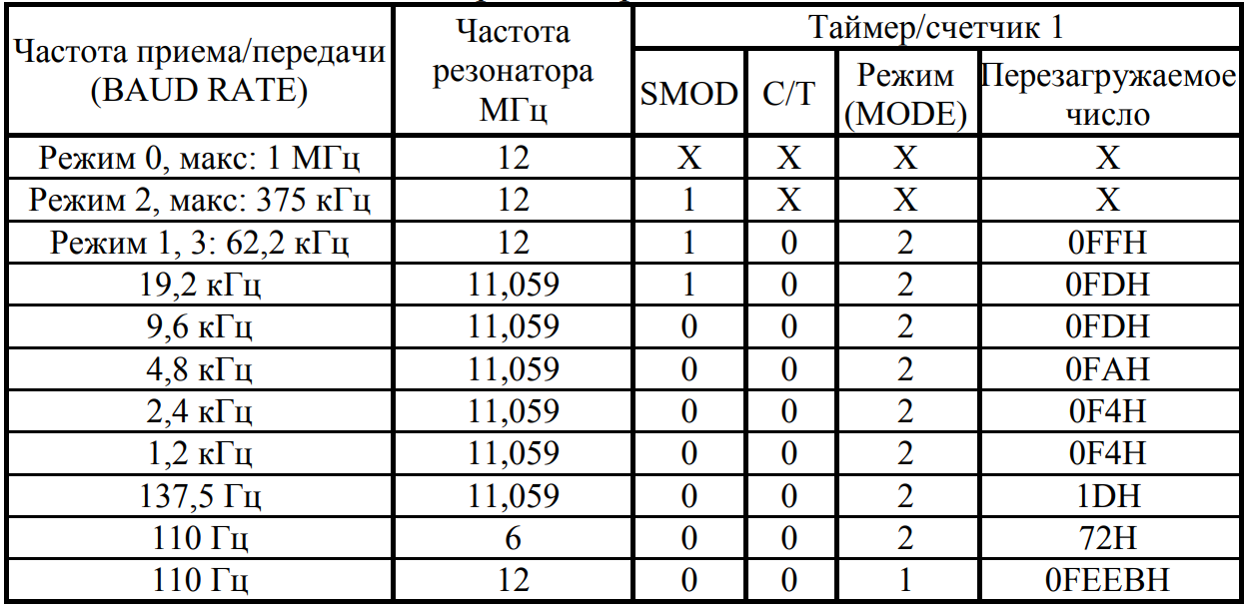
    - также частоту можно найти математически:
      * 
      * 
      * 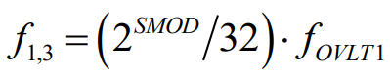
        + — частота резонатора
        + $f_{OVLT1}$— частота переполнения таймера1
        + $TH1$— десятичное представление значения, которое хранится в TH1 при 2 режиме работы таймеросчётчика (при достижении этого значения происходит переход значения из TH1 в TL1)

таймер может быть в любом из первых трёх режимах

чем дольше происходит переполнение таймера, тем ниже частота